SIARAN PERS

TIM KOMUNIKASI DAN MEDIA KTT ASEAN 2023

No.46/SP/TKM-ASEAN2023/INA/5/2023

Menkopolhukam Pastikan Keamanan KTT ke-42 ASEAN 2023 Baik di Semua Lini

Manggarai Barat, 8 Mei 2023 – Menteri Koordinator Bidang Politik, Hukum, dan Keamanan (Menkopolhukam) Mahfud MD memastikan bahwa pengamanan untuk Konferensi Tingkat Tinggi (KTT) ASEAN di Labuan Bajo, Nusa Tenggara Timur (NTT) sudah baik di semua lini.

"Pertama dari teknis pengamanan KTT ASEAN. Untuk keamanan semuanya sampai saat ini berjalan baik. Baik itu persiapan darat, persiapan intelijen, dan lainnya," ujar Mahfud saat mengunjungi Kapal Perang Republik Indonesia (KRI) dr. Wahidin Sudirohusodo di Labuan Bajo, NTT, Senin (8/5/2023).

Mahfud pun mengapresiasi keberadaan KRI dr. Wahidin Sudirohusodo sebagai kapal bantu rumah sakit (KBRS) yang akan melakukan penanganan medis, apabila ada peserta KTT atau personel pengamanan yang sakit.

“Mitigasi dan antisipasi kalau terjadi masalah dengan kesehatan yang memerlukan dokter, di RS Wahidin ini sedia seluruh peralatan- peralatan canggih yang serba digital, dan 11 dokter spesialis,” ujar Mahfud.

KRI dr. Wahidin Sudirohusodo menyediakan 11 dokter spesialis, 28 tenaga perawat, satu analis laboratorium, 156 tempat tidur ruang perawatan, tiga tempat tidur ICU, dan dua tempat tidur "high care unit"/HCU.

Selain itu, empat kamar operasi steril, satu kamar operasi nonsteril, satu apotik dan gudang farmasi, satu "mobile hyperbaric chamber", dua ambulans "boat", serta klinik rawat jalan.

Pada keketuaannya di ASEAN, Indonesia mengangkat tema ASEAN Matters: Epicentrum of Growth yang bermakna ASEAN relevan dan penting sebagai pusat pertumbuhan dunia.

Indonesia akan memperkuat kapasitas dan efektivitas kelembagaan ASEAN sehingga mampu menjawab tantangan untuk 20 tahun ke depan.

Indonesia menjabat Keketuaan ASEAN pada 2023 setelah sebelumnya menerima "tongkat estafet" kepemimpinan dari Kamboja yang mana KTT Ke-42 ASEAN digelar di Labuan Bajo, NTT pada 9 hingga 11 Mei 2023.

Para Pemimpin ASEAN pun telah mulai membahas sejumlah isu penting dalam rangka mendorong kawasan ASEAN yang lebih kuat dalam menghadapi tantangan, serta memperkuat ketahanan ekonomi ASEAN. Upaya ini sejalan dengan tema yang diusung dalam Keketuaan Indonesia ASEAN Matters: Epicentrum of Growth.

Rangkaian KTT ke-42 ASEAN 2023 akan menghadirkan delapan Leaders, ditambah Sekjen ASEAN dan Perdana Menteri Timor-Leste, untuk membahas sejumlah isu kepentingan bersama ASEAN. (Kemlu/TR/Elvira)

***

Untuk Informasi lebih lanjut, silakan menghubungi kontak di bawah ini.

Dirjen Informasi dan Komunikasi Publik Kementerian Kominfo – Usman Kansong (0816785320).

Dapatkan informasi lainnya di http://asean2023.id, https://infopublik.id/kategori/asean-2023, dan https://indonesia.go.id/kategori/ragam-asean-2023

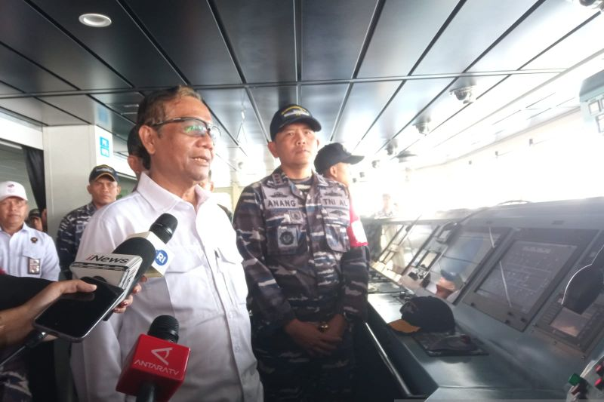

Menteri Koordinator Bidang Politik Hukum dan HAM (Menko Polhukam) Mahfud MD saat mengunjungi Kapal Perang Republik Indonesia (KRI) dr. Wahidin Sudirohusodo di Labuan Bajo, NTT, Senin. (ANTARA/ Muhammad Heriyanto)

